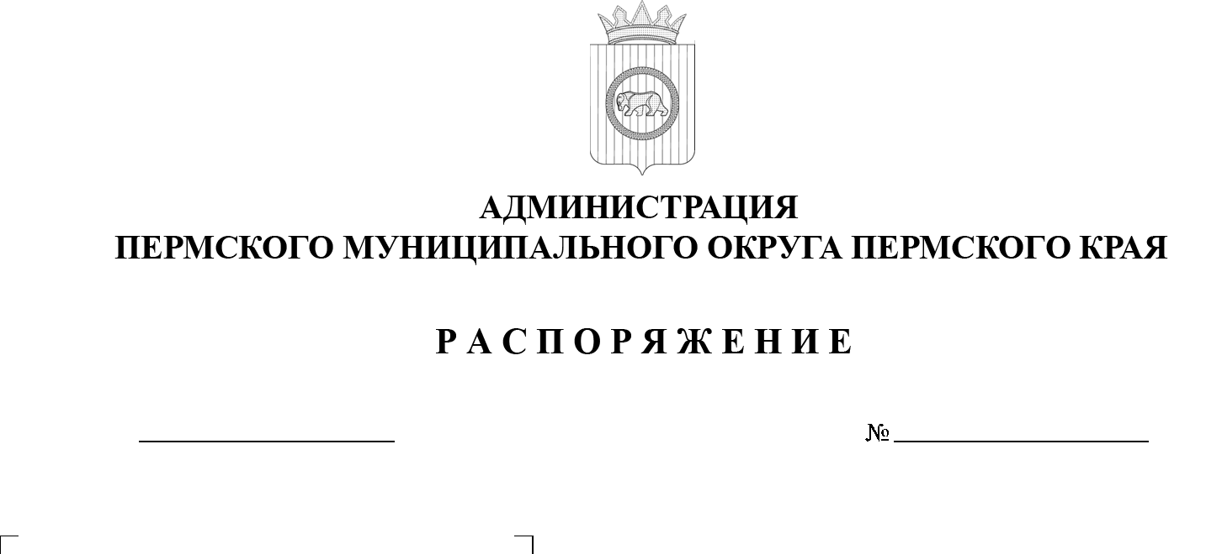
299-2025-01-07.С-336
О внесении изменения
в подпункт 1.1 пункта 1 распоряжения администрации Пермского муниципального округа Пермского края
от 17 января 2023 г.
№ СЭД-2023-299-01-01-07.С-11
«Об определении уполномоченных должностных лиц территориальных управлений администрации Пермского муниципального округа Пермского края
на совершение
нотариальных действий»

07.11.2025

В соответствии с пунктом 19 части 1 статьи 16.1 Федерального закона от 06 октября 2003 г. № 131-ФЗ «Об общих принципах организации местного самоуправления в Российской Федерации», пунктом 17 части 1 статьи 6, пунктом 6 части 2 статьи 30 Устава Пермского муниципального округа Пермского края, подпунктом 3.1.25 пункта 3.1 раздела 3 типового положения
о территориальном органе администрации Пермского муниципального округа Пермского края, утвержденного решением Думы Пермского муниципального округа Пермского края от 15 декабря 2022 г. № 66:
1. Внести в подпункт 1.1 пункта 1 распоряжения администрации Пермского муниципального округа Пермского края от 17 января 2023 г. № СЭД-2023-299-01-01-07.С-11 «Об определении уполномоченных должностных лиц территориальных управлений администрации Пермского муниципального округа Пермского края на совершение нотариальных действий» (в редакции распоряжений администрации Пермского муниципального округа Пермского края от 11 апреля 2023 г. № СЭД-2023-299-01-01-07.С-142, от 13 апреля 2023 г. № СЭД-2023-299-01-01-07.С-145, от 18 мая 2023 г. № СЭД-2023-299-01-01-07.С-188, от 03 июля 2023 г.
№ СЭД-2023-299-01-01-07.С-233, от 04 марта 2024 г. № 299-2024-01-07.С-53, от 16 августа 2024 г. № 299-2024-01-07.С-162, от 16 января 2025 г. № 299-2025-01-07.С-8, от 23 мая 2025 г. № 299-2025-01-07.С-133, от 18 сентября 2025 г.
№ 299-2025-01-07.С-270, от 28 октября 2025 г. № 299-2025-01-07.С-325) изменение, изложив его в следующей редакции:
«1.1. в Гамовском территориальном управлении администрации Пермского муниципального округа Пермского края:
1.1.1. Ахматову Гульшат Рифмировну, главного специалиста Гамовского территориального управления администрации Пермского муниципального округа Пермского края, – в отношении следующих населенных пунктов: деревня Березник, деревня Большое Савино, деревня Ванюки, село Гамово, деревня Гусята, деревня Ермаши, деревня Заречная, деревня Крохово,
деревня Малое Савино, деревня Осенцы, деревня Паны, деревня Песьянка, деревня Савенки, деревня Сакмары, поселок Сокол,деревня Страшная,
деревня Хмели, деревня Шульгино, деревня Ясыри;
1.1.2. Котельникову Ольгу Владимировну, консультанта Гамовского территориального управления администрации Пермского муниципального округа Пермского края, – в отношении следующих населенных пунктов: деревня Березник, деревня Большое Савино, деревня Ванюки, село Гамово, деревня Гусята, деревня Ермаши, деревня Заречная, деревня Крохово,
деревня Малое Савино, деревня Осенцы, деревня Паны, деревня Песьянка, деревня Савенки, деревня Сакмары, поселок Сокол, деревня Страшная,
деревня Хмели, деревня Шульгино, деревня Ясыри;».
2. Начальнику Гамовского территориального управления администрации Пермского муниципального округа Пермского края Алдарову М.М. направить в территориальный орган юстиции для учета по форме и в порядке, которые установлены федеральным органом юстиции, сведения о должностных лицах, указанных в пункте 1 настоящего распоряжения.
3. Опубликовать (обнародовать) настоящее распоряжение в бюллетене муниципального образования «Пермский муниципальный округ» и разместить на официальном сайте Пермского муниципального округа в информационно-телекоммуникационной сети «Интернет» (www.permokrug.ru).
4. Настоящее распоряжение вступает в силу со дня его подписания.
Глава муниципального округа О.Н. Андрианова

